
山东大学（威海）

网上购票综合系统面向对象分析和设计

年级 | 2021级
专业 | 21未来网络
作者
  于靖怿 | 25% | 202100810120
  游轩 | 25% | 202100810118
  张淙钦 | 25% | 202100810125
  李昭晨 | 25% | 202100810205
指导老师 | 王文玉

编写日期：2023年3月30日
目录
一、 系统功能描述 6
1.1 用户管理子系统功能描述 6
① 用户注册 6
② 用户登录 6
③ 用户密码找回 6
④ 用户信息修改 6
⑤ 乘客信息查询 7
⑥ 乘客信息查询 7
⑦ 订单信息查询 7
1.2 火车票管理子系统功能描述 7
1.3 飞机票管理子系统功能描述 7
1.4 航司与火车站服务系统功能描述 7
1.5 管理员子系统功能描述 7
① 管理员信息管理 7
② 交通服务商信息管理 7
③ 各类信息查询 8
④ 各类信息修改(包括乘客记录、服务商信息等) 。 8
二、 用例模型 9
2.1 修正后的顶层数据流图 9
2.2 顶层与分层用例图 9
① 顶层用例图 9
② 用户管理子系统用例图 10
③ 火车票管理子系统用例图 11
④ 飞机票管理子系统用例图 12
⑤ 航司与火车站服务系统用例图 13
⑥ 管理员子系统用例图 14
三、 对象模型——初始类图 15
四、 Actor和用例描述 16
4.1 主要Actor描述 16
① 角色：手机app用户 16
② 角色：微信小程序用户 16
③ 角色：网页用户 16
④ 角色：电脑客户端用户 16
⑤ 角色：航司与火车站管理员 16
⑥ 角色：超级管理员 16
4.2 主要用例描述 17
① 用例：可用火车票查看 17
② 用例：可用机票查看 18
③ 用例：购买火车票 19
④ 用例：购买机票 21
⑤ 用例：管理员登录及修改管理员信息 22
五、 动态建模 24
5.1 状态特征提取 24
5.2 状态图 25
六、 体系结构设计 28
6.1 系统体系结构图 28
6.2 包的组织与包图 29
6.3 部署图 29
七、 对象建模——细化类图 30
八、 接口设计 31
8.1 人机交互接口设计 31
① 普通用户登录界面设计 31
8.2 模块间接口设计 31
九、 过程设计 32
9.1 活动图 32

系统功能描述

用户管理子系统功能描述

用户注册
新用户进入网站、app时，需要进行注册获取更多访问信息权限。注册信息包括账号、密码、手机号和邮箱，每个用户账号、手机号、邮箱均具有唯一性，注册信息与后端信息交叉验证唯一性，验证通过后，生成对应唯一标识ID，用户创建成功。

用户登录
用户登录网站时、app时，可通过输入账号，密码和手机短信验证等验证用户合法性，用户信息合法，登陆成功同时检查用户身份等级，更新对应权益权限。用户忘记登录需要信息时，可通过邮箱验证、短信验证等交叉验证方法获取账号信息，同时要求修改产生新的用户密码，并将新的用户信息传回后端更新。

用户密码找回
用户可以通过密码找回验证自己当初填的手机号信息来进行密码找回

用户信息修改
用户在登陆状态下，可以对除系统产生的ID以外的所有属性，包括账号、密码、手机号、邮箱，新的用户信息将会与后台可用信息对比，满足唯一性后传回后端更新

乘客信息查询
用户可以访问历史购买、预购买记录中的乘客信息，加快二次购买的流程速度。

乘客信息查询
用户可以修改增加删除可直接预选的乘客信息，加快二次购买的流程速度。

订单信息查询
用户可在个人中心查看已购买订单信息或通过输入订单号获取对应订单信息。

火车票管理子系统功能描述

可用票查询
用户可以输入出发地和到达地查询自己所需要的火车票

用户购票
用户可以对查询到的票进行选择座位并购买，第一次购买前需要添加乘车人，可以一次给多个乘车人进行购买。

用户改签
用户可以在自己未完成的订单中选择需要改签的票，火车开车后后不可改签。

用户退票
用户可以在自己未完成的订单中选择需要退的票，火车开车后后不可退票。

旅行提醒
在用户购买的列车出发前十二个小时会给用户手机发信息提醒用户

飞机票管理子系统功能描述

可用票查询
用户可以输入出发地和到达地查询自己所需要的火车票

用户购票
用户可以对查询到的票进行选择座位并购买，第一次购买前需要添加乘机人，可以一次给多个乘机人进行购买。

用户改签
用户可以在自己未完成的订单中选择需要改签的票，只能改签相同航空公司的票。飞机起飞后不可改签。

用户退票
用户可以在自己未完成的订单中选择需要退的票，飞机起飞后不可退票。

信息提醒
在用户购买的航班出发前十二个小时会给用户手机发信息提醒用户以及当航班被取消时会有信息提醒用户

特殊退改签
在遇到航班临时取消时，管理员或航司会对线路表进行操作，在这种情况下，用户可以选择退票和改签，此时退票可以全额退款，同期且同舱改签也免费，用户也可以选择普通改签

航司与火车站服务系统功能描述

交通服务提供商登录
交通服务提供商通过系统分配的账号密码完成登录验证然后获得对应权限。

票价查询、修改
获得交通服务商权限的管理员可对票价进行查询和修改操作。

查询售票情况
根据订单表和飞机火车订单细节表形成售票情况视图，交通服务提供商可以输入查询条件查询相关的售票情况信息。

路线查询、修改
服务商拥有增加、修改和查询线路的权限

交通工具查询、修改(更换)
交通工具的信息由交通服务提供商提供，交通服务提供商可以对其进行修改、查询、添加、删除。注意交通工具编号为一。

管理员子系统功能描述

管理员信息管理
Root 管理员登录验证成功后，得到最高权限，可以修改其他管理员的信息（包括账号、密码等）。

交通服务商信息管理
管理员可以对交通服务商的信息进行修改，包括账号密码。

各类信息查询
root 管理员可以查询一切信息，而普通管理员可以查询除管理员信息外的所有信息。

各类信息修改(包括乘客记录、服务商信息等) 。
root 管理员可以修改系统所有数据，包括管理员信息，普通管理员可以修改除管理员信息外的其他信息。

用例模型

修正后的顶层数据流图
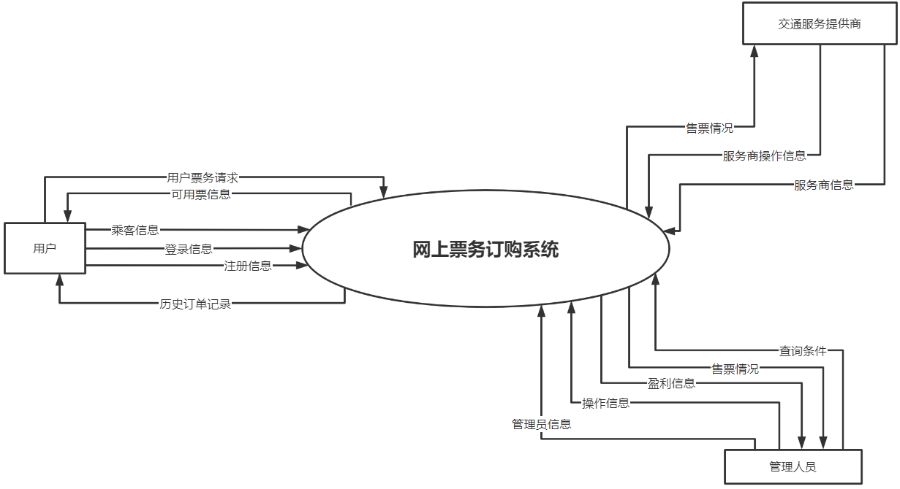
根据修正后的顶层数据流图，我们可以确定参与者(actor)：用户、管理人员、交通服务提供商。
除此之外，还能够确定系统中的用例。在用例图中已表示所有用例以及参与者与用例之间的关系。

顶层与分层用例图

顶层用例图
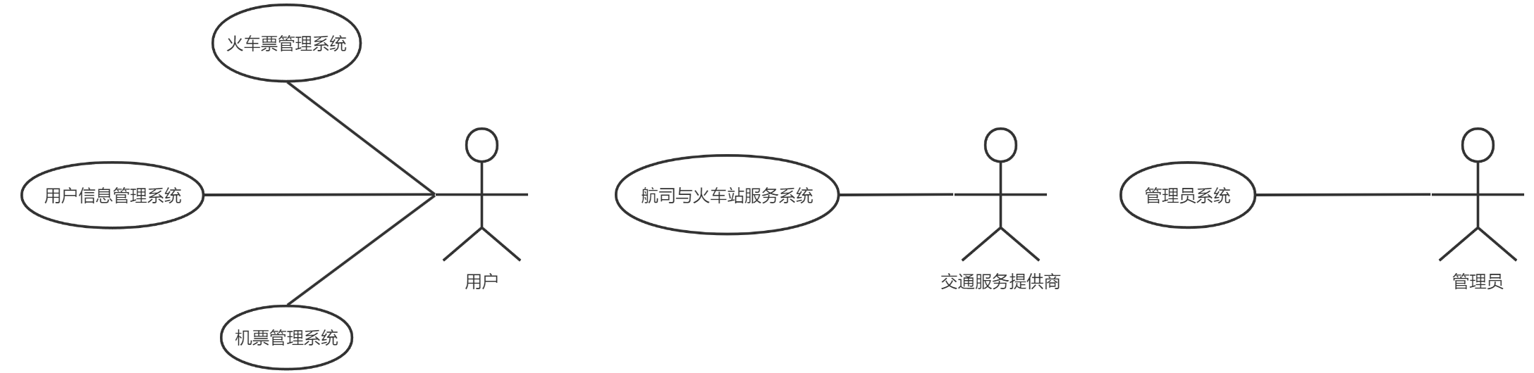

用户管理子系统用例图
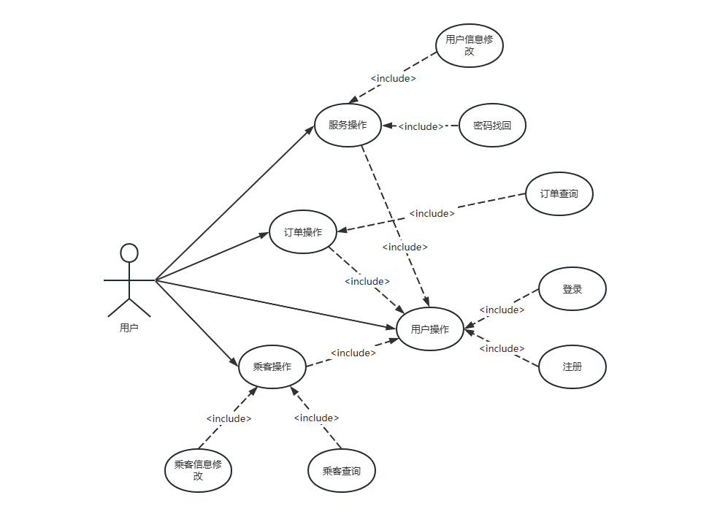

火车票管理子系统用例图
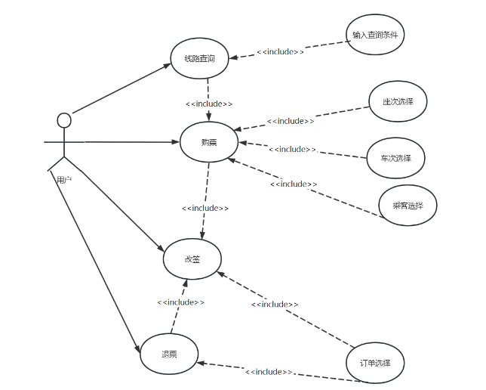

飞机票管理子系统用例图
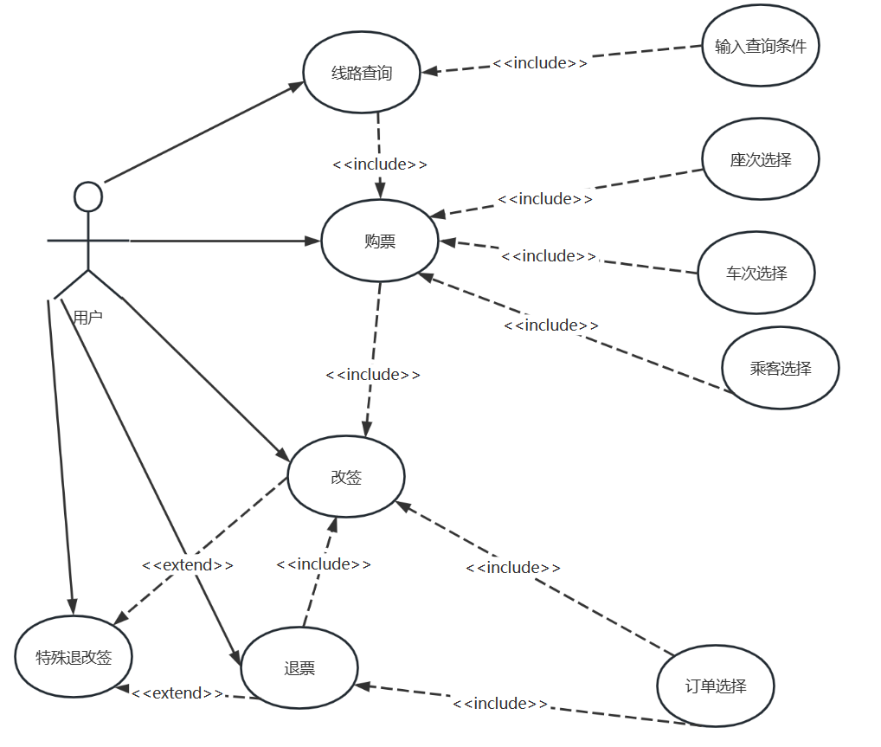

航司与火车站服务系统用例图
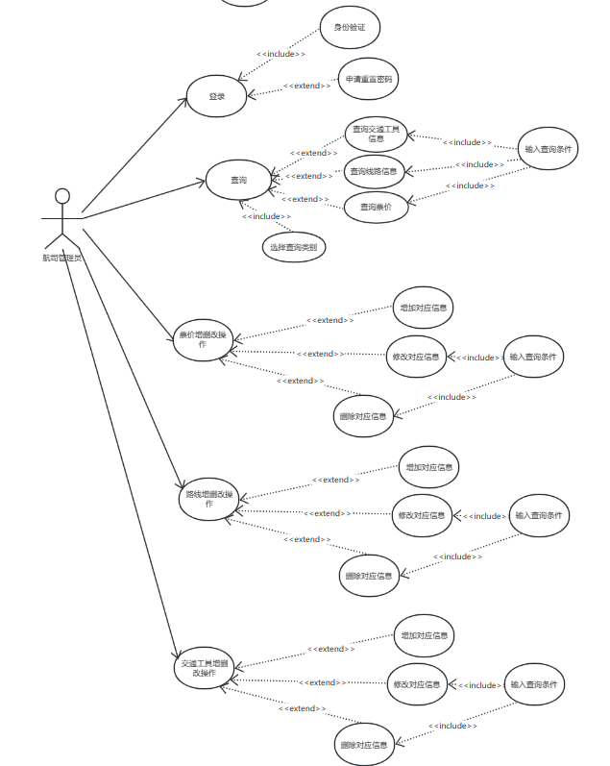

管理员子系统用例图
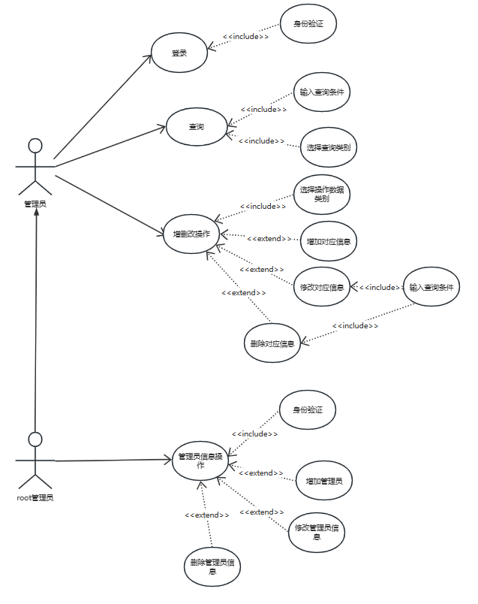

对象模型——初始类图
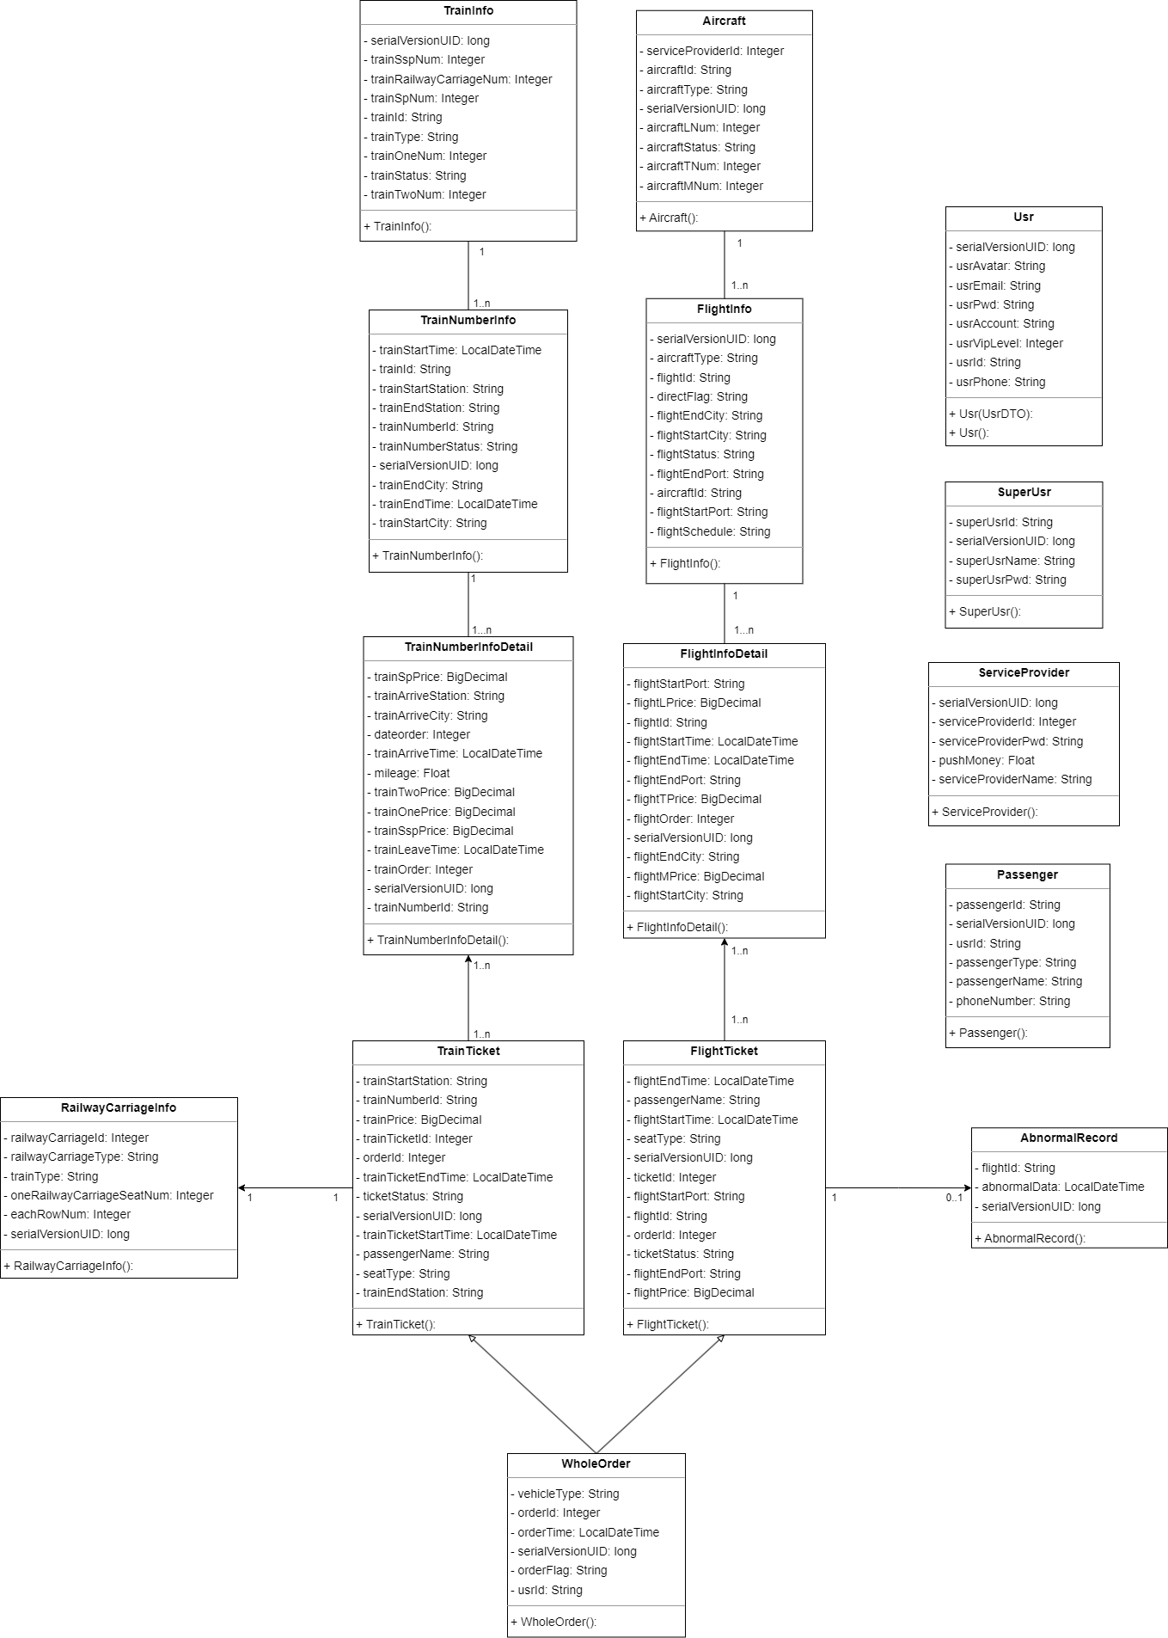
在初始类图中，我们加入了系统所具有的实体类，共15种（不含各种控制器和实现层）。初始类图如上所示。

Actor和用例描述

主要Actor描述

角色：手机app用户
角色职责：使用安卓或iOS应用程序管理用户、乘客信息，以及订退飞机火车票。

角色：微信小程序用户
角色职责：使用微信小程序管理用户、乘客信息，以及订退飞机火车票。

角色：网页用户
角色职责：使用手机浏览器或PC端管理用户、乘客信息，以及订退飞机火车票。

角色：电脑客户端用户
角色职责：使用PC端的应用程序管理用户、乘客信息，以及订退飞机火车票。

角色：航司与火车站管理员
角色职责：负责增删改查交通工具信息，票价信息、路线信息，可以查看收益情况

角色：超级管理员
角色职责：可以增删改查所有信息（root管理员可以增删改查超级管理员表信息）

主要用例描述

用例：可用火车票查看

用例规格说明
用例名：可用火车票查看 | 执行者：用户
目标：用户能根据条件查询到想要购买的火车票
功能描述：
- 用户能查询到自己想要购买的火车票
主要步骤：
- 输入查询条件
- 得到查询结果
相关用例：

顺序图
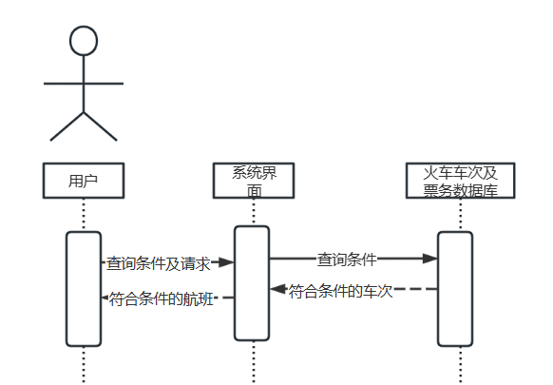

用例：可用机票查看

用例规格说明
用例名：可用机票查看 | 执行者：用户
目标：用户能根据条件查询到想要购买的飞机票
功能描述：
- 用户能查询到自己想要购买的飞机票
主要步骤：
- 输入查询条件
- 得到查询结果
相关用例：

顺序图
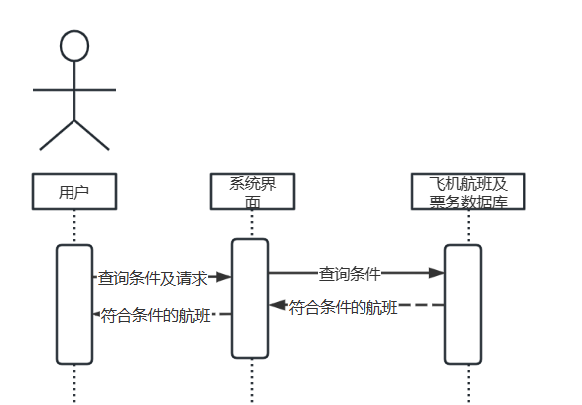

用例：购买火车票

用例规格说明
用例名：购买火车票 | 执行者：用户
目标：用户收到成功提示并能查询到订单
功能描述：
- 用户用来购买火车票
主要步骤：
- 用户选择并填写订票信息
- 系统验证用户登录，处理订票信息生成订单返回支付提示
- 用户支付，收到成功提示。
相关用例：

顺序图
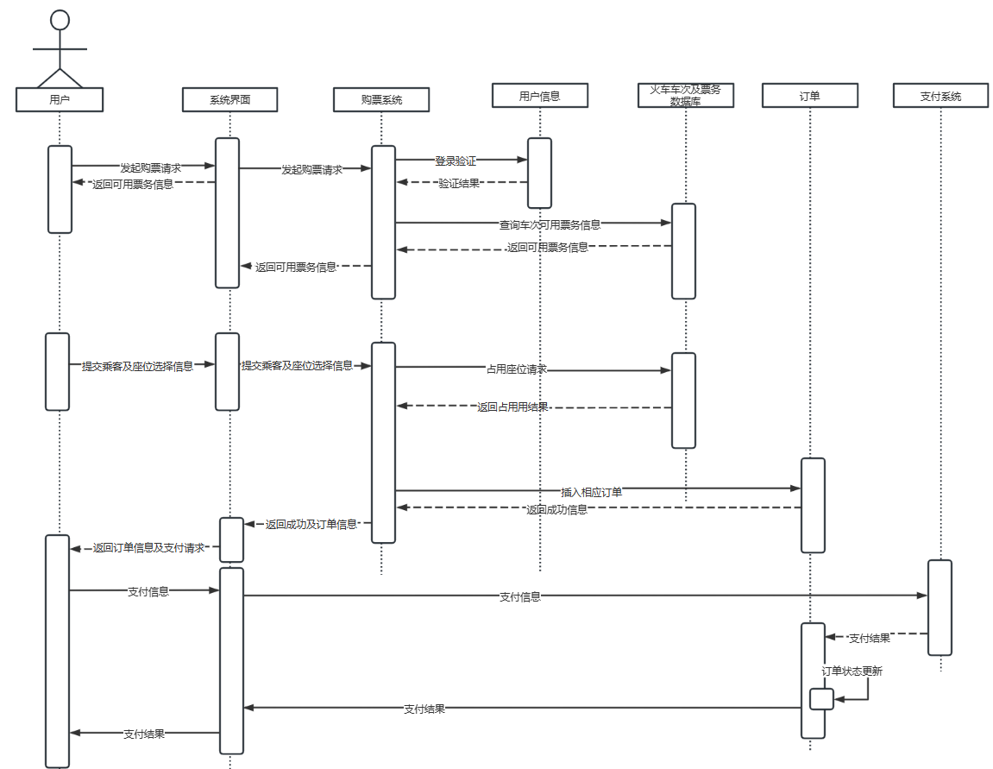

用例：购买机票

用例规格说明
用例名：购买机票 | 执行者：用户
目标：用户收到成功提示并能查询到订单
功能描述：
- 用户用来购买飞机票
主要步骤：
- 用户选择及填写订票信息
- 系统验证用户登录，处理订票信息生成订单返回支付提示
- 用户支付，收到成功提示。
相关用例：

顺序图
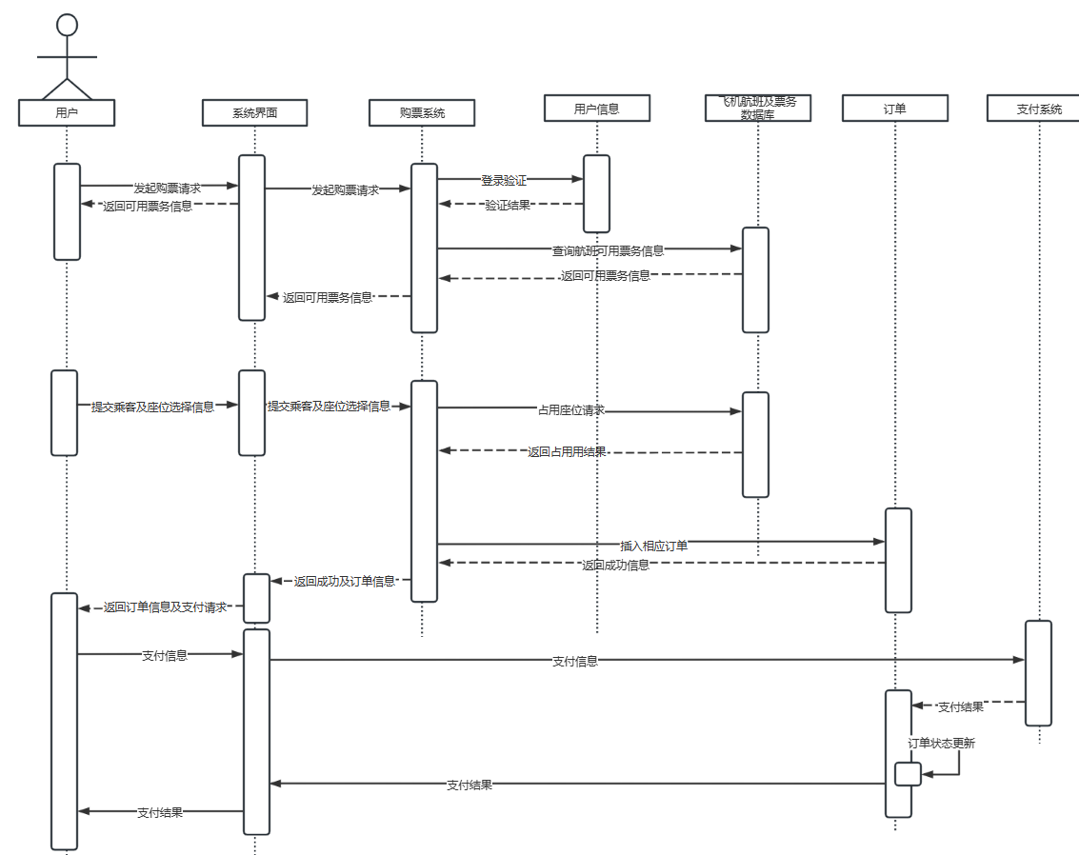

用例：管理员登录及修改管理员信息

用例规格说明
用例名：管理员登录及修改管理员信息 | 执行者：管理员/root管理员/航司管理员
目标：各类管理员的登录及root管理员对其他管理员的信息修改
功能描述：
- 航司管理员/管理员/root管理员的登录操作
- root管理员对其他管理员的信息修改操作
主要步骤：
- 输入账号密码登录/带token登录
- 验证身份
- root管理员在成功验证身份后，修改其他管理员信息
相关用例：普通用户登录
顺序图：
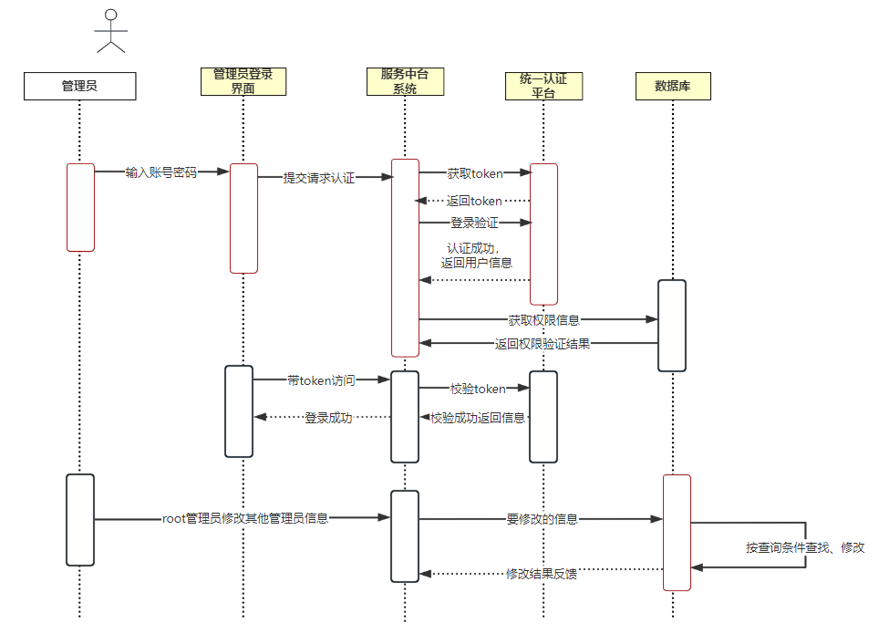

用例：普通用户登录

用例规格说明
用例名：普通用户登录 | 执行者：普通用户
目标：实现普通用户的登录
功能描述：
1.普通用户登录操作

主要步骤：
1.输入账号密码登录/带token登录
2.验证身份

相关用例：
顺序图：
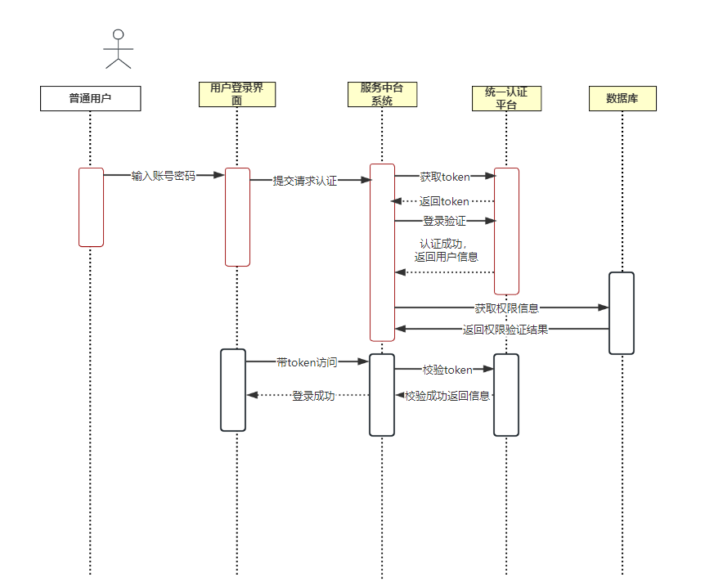

动态建模

状态特征提取
对于我网上购票系统，具有明显的状态信息的类如下——火车订票信息、飞机订票信息、订单信息、用户、飞机状态、火车状态。
火车订票信息的状态有：
- 待支付：火车票已成功预订，但尚未支付。
- 客票有效：火车票已成功支付
- 已退票：已经完成退票
- 已使用：表示乘客已经乘坐了该车次
- 客票已换开：表示该票已经被改签了
- 已取消：表示未支付该票

飞机订票信息的状态有：
- 待支付：飞机票已成功预订，但尚未支付。
- 客票有效：飞机票已成功支付
- 已退票：已经完成退票
- 已使用：表示乘客已经乘坐了该航班
- 客票已换开：表示该票已经被改签了
- 已值机：表示乘客已经值机
- 已取消：表示未支付该票
订单信息的状态有：
- 待支付：所属票尚未支付
- 已取消：未支付该订单
- 已退票：该订单所属票已经全部被退票
- 已下单：表示用户已支付但尚未出行
- 已完成：表示用户已经出行或已经打印纸质票
- 已改签：表示该订单所属票已经全部被改签

用户的状态有：已注册状态、登录状态、登录失效状态
飞机的状态有：可用、不可用
火车的状态有：可用、不可用

状态图
- 火车票信息
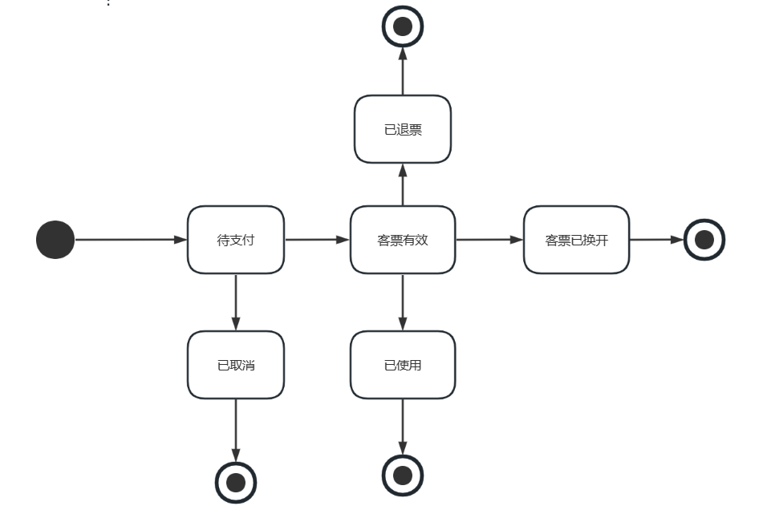
- 飞机票信息
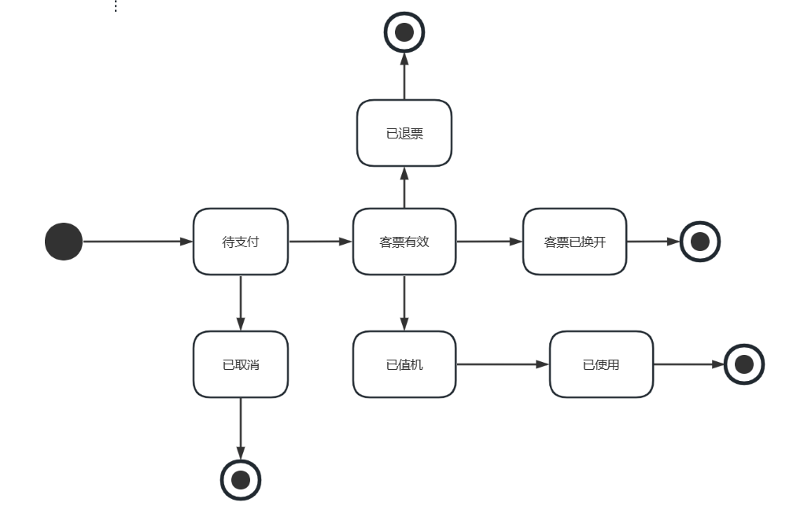
- 订单信息
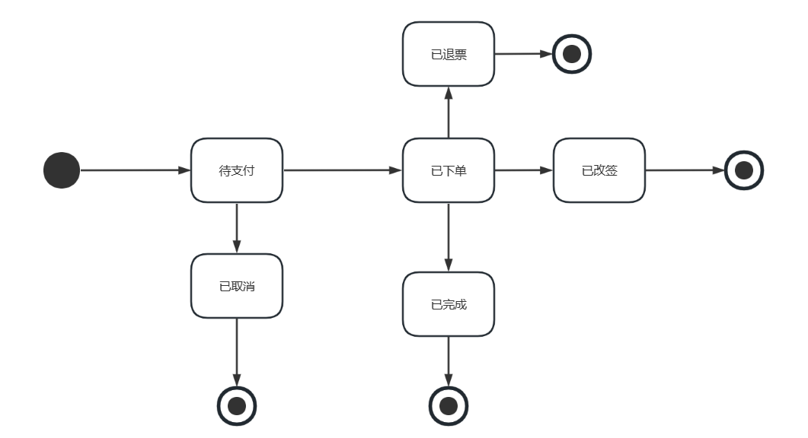

体系结构设计

系统体系结构图
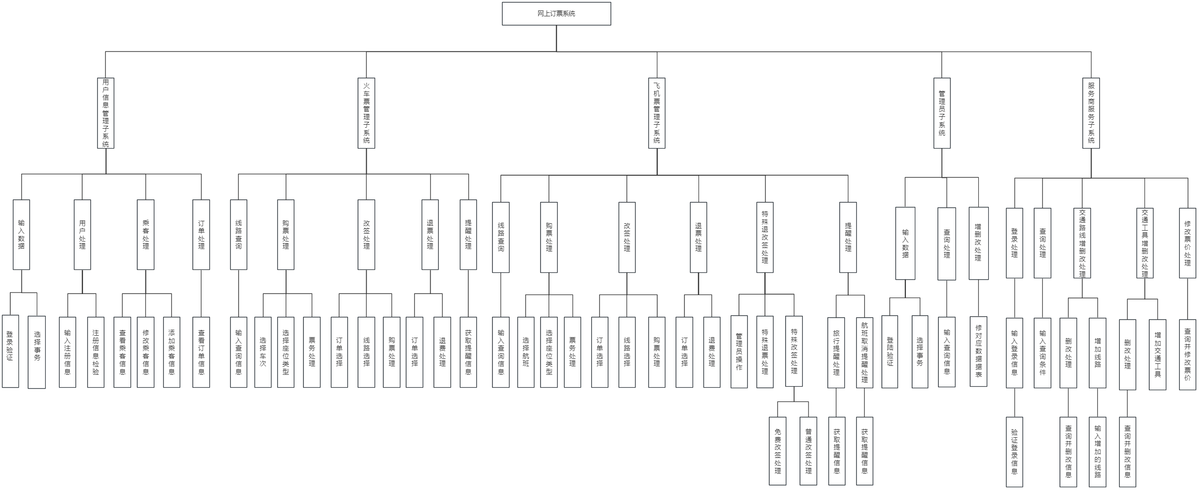

包的组织与包图
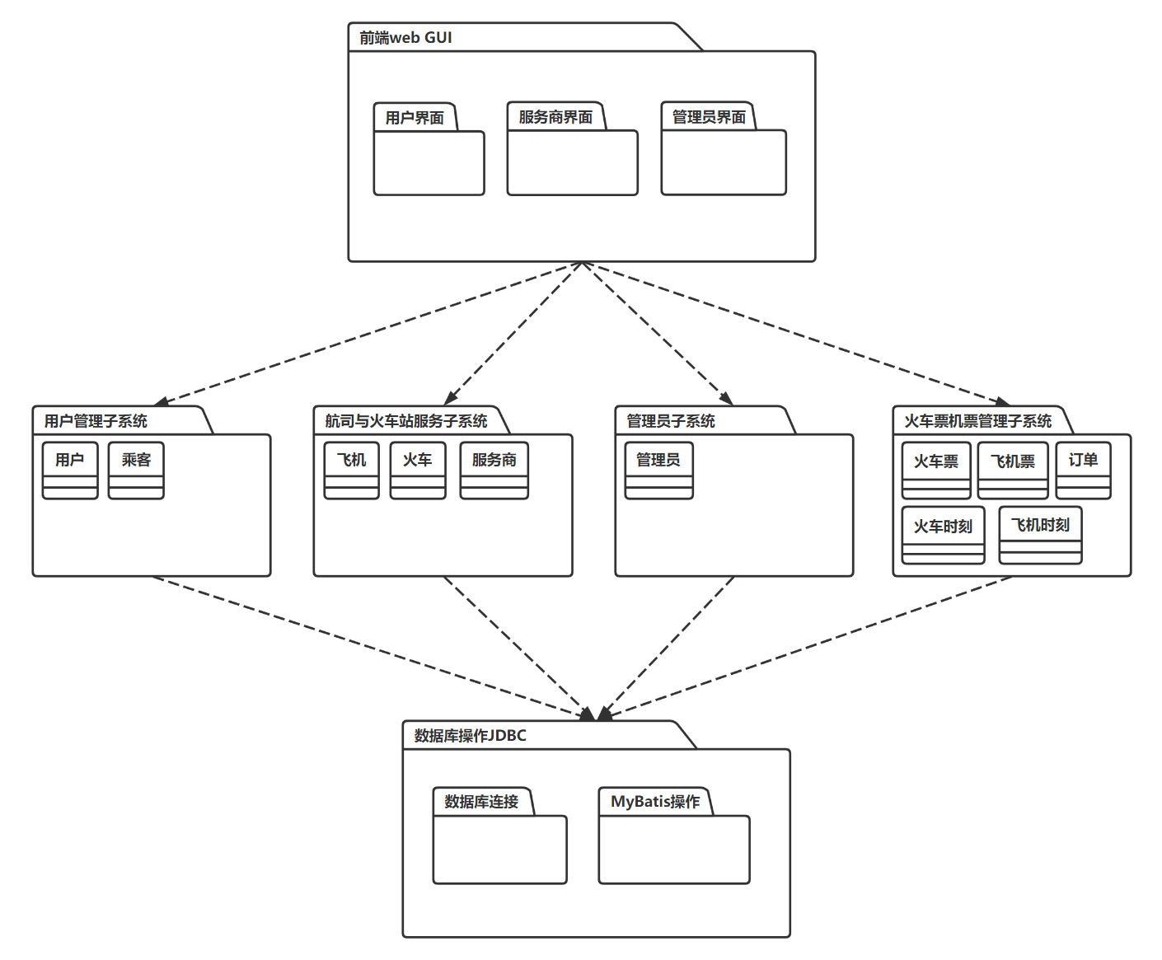

部署图
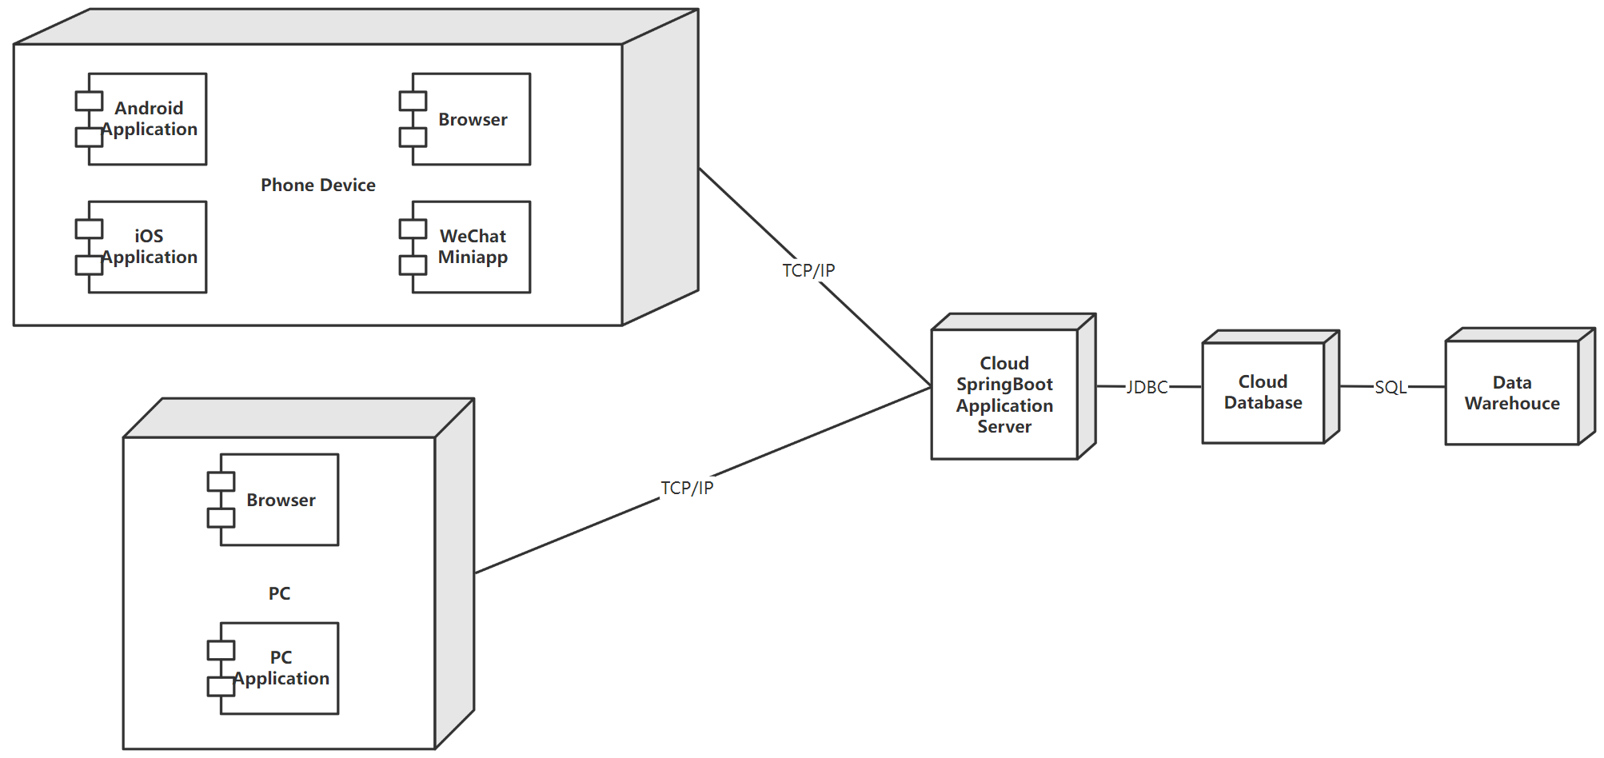

对象建模——细化类图
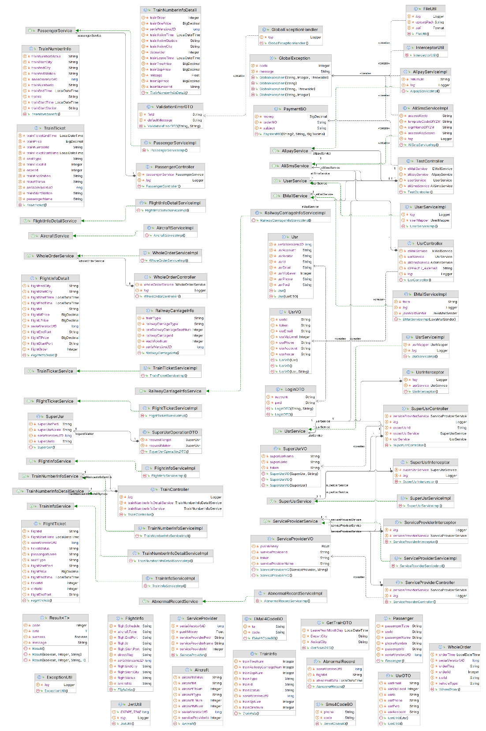

接口设计

人机交互接口设计
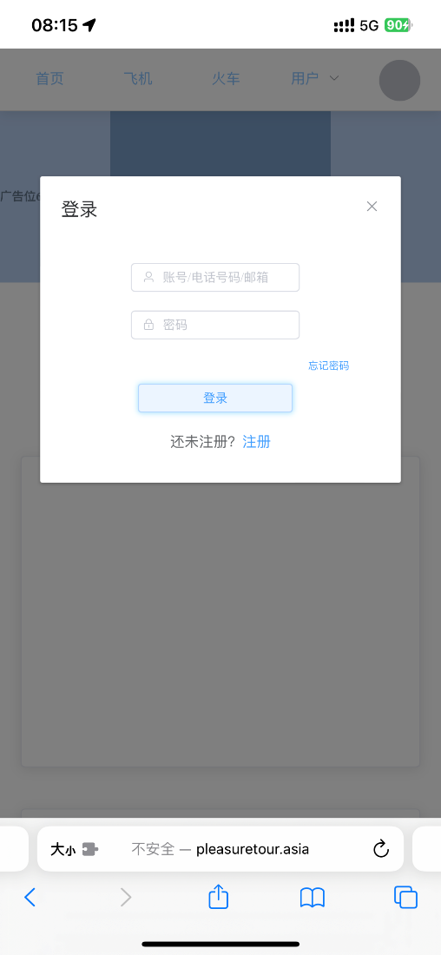
图 手机网页用户登录
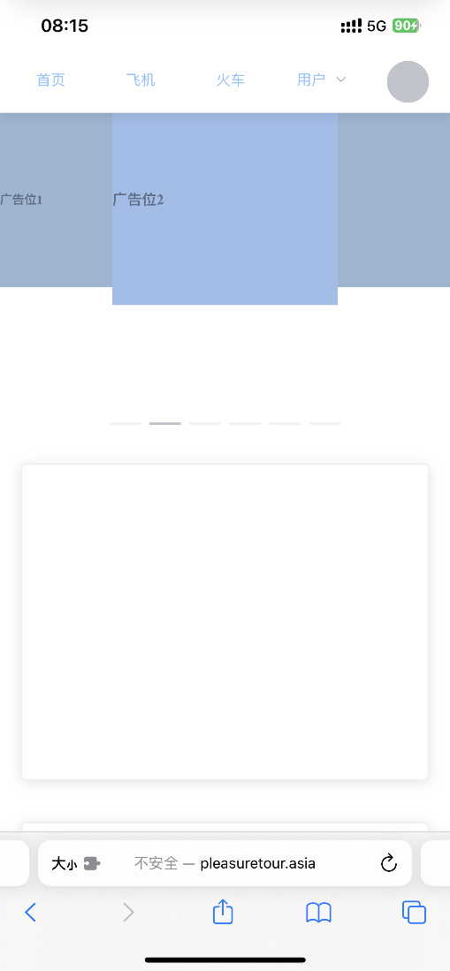
图 手机网页用户首页
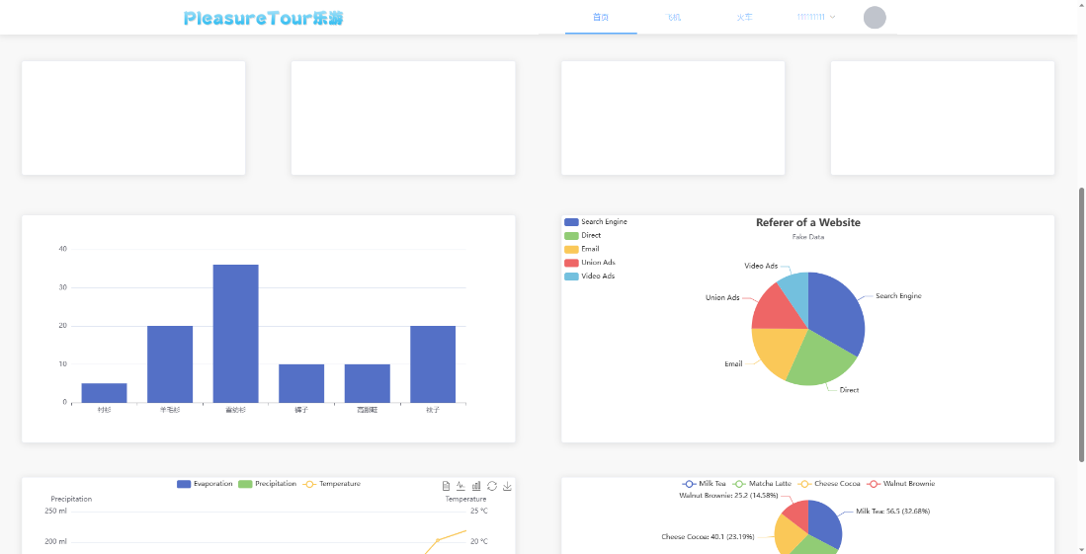
图 电脑网页用户首页
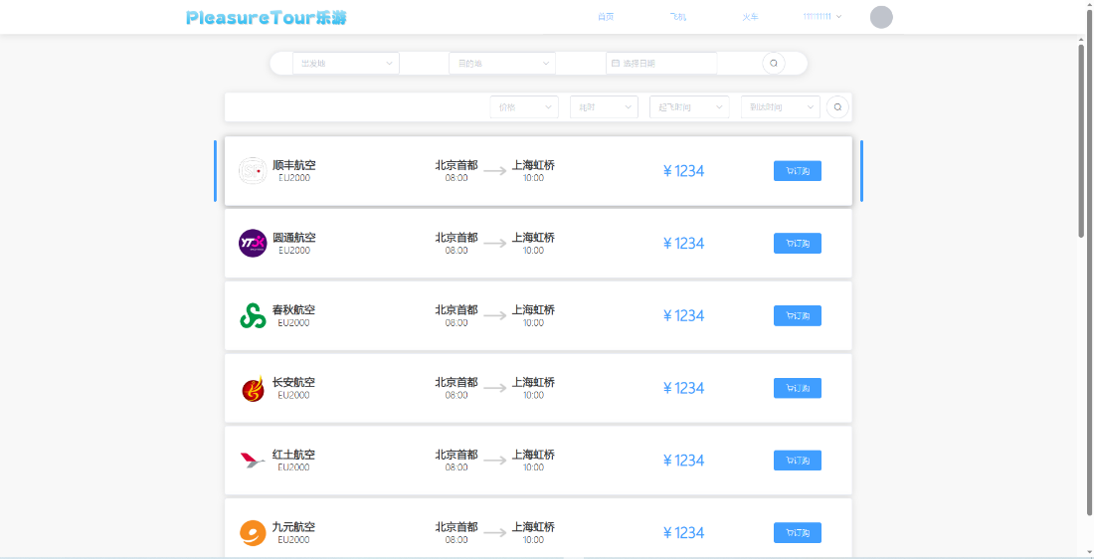
图 电脑网页用户查询
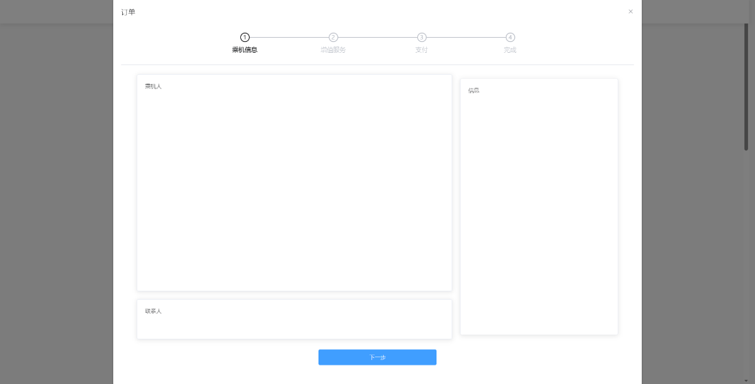
图 电脑网页用户订单界面
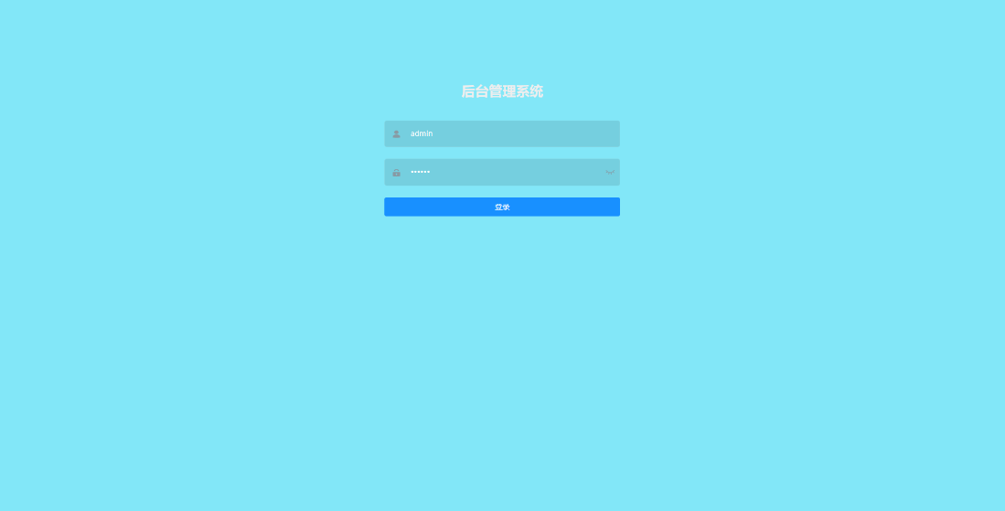
图 电脑管理端登陆页面
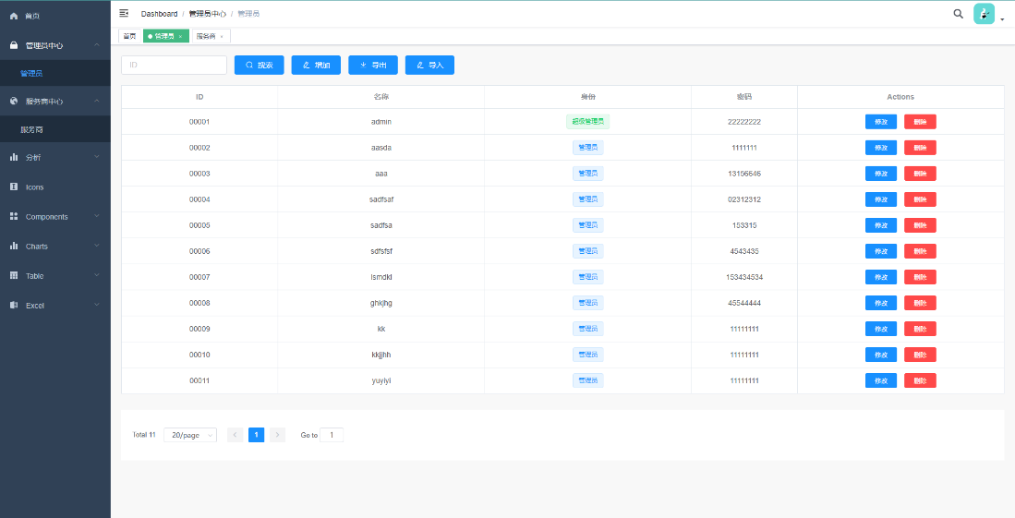
图 电脑管理端表格管理页面1
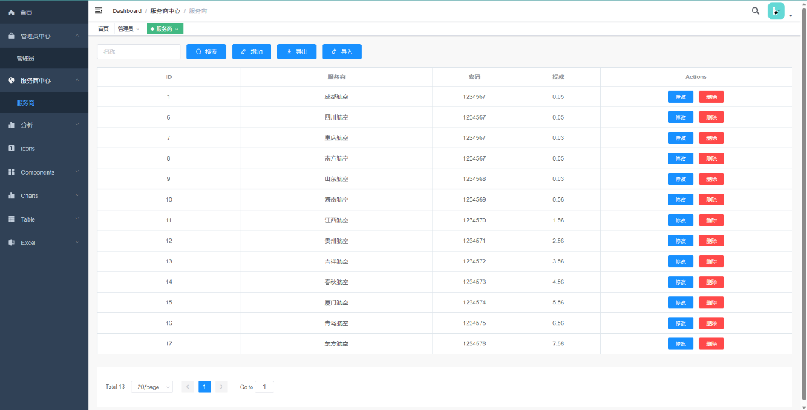
图 电脑管理端表格管理页面2

模块间接口设计

用户Controller接口设计
@RestController
@RequestMapping("/usr")
@Api(tags = "用户管理")
@Slf4j
@CrossOrigin
public class UsrController {
@Autowired
private UsrService usrService;
@Autowired
private EMailService eMailService;
@Autowired
private AliSmsService aliSmsService;
/**
* 默认头像
*/
@Value("${default.avatar}")
private String defaultAvatar;
/**
* 用户登录
*
* @param usrDTO 用户注册信息
* @return 用户信息
*/
@ApiOperation(value = "用户注册", notes = "用户注册，会检验唯一性。注意传头像的时候，他的key应该是avatar而不是UsrAvatar")
@PostMapping("/registry")
public Result<UsrVO> usrRegistry(@RequestBody UsrDTO usrDTO) {
log.debug("用户注册，前端信息====" + usrDTO);
Format sdf = new SimpleDateFormat("yyyyMMdd");
Usr usrPushInDB = new Usr(usrDTO);
//验证账号唯一性
if (Boolean.TRUE.equals(usrService.verifyUnique(usrPushInDB))) {
usrDTO.setUsrId(sdf.format(new Date()) + "-" + UUID.randomUUID());
usrPushInDB.setUsrAvatar(defaultAvatar);
//保存用户信息
usrService.save(usrPushInDB);
//发送欢迎邮件
eMailService.sendGreetings(usrPushInDB.getUsrEmail(), usrPushInDB.getUsrAccount());
log.info("用户注册成功，用户为==={}", usrPushInDB);
return Result.ok(new UsrVO(usrPushInDB)).message("注册成功");
}
log.debug("用户注册失败，可能违反唯一性，用户为==={}", usrPushInDB);
return Result.error(new UsrVO(usrPushInDB)).message("账号已存在");
}
/**
* 用户登录
*
* @param usrName 用户名
* @param usrPassword 用户密码
* @return 用户信息
*/
@ApiOperation(value = "用户登录", notes = "用户登录，返回详细用户对象Usr以及token")
@GetMapping("/login")
public Result<String> usrLogin(String usrName, String usrPassword) {
LoginDTO loginDTO = new LoginDTO(usrName, usrPassword);
log.debug("用户登录，前端信息======={}", loginDTO);
Usr[] usrLogins = {usrService.getOne(new QueryWrapper<Usr>().eq("usr_account", loginDTO.getAccount())),
usrService.getOne(new QueryWrapper<Usr>().eq("usr_phone", loginDTO.getAccount())),
usrService.getOne(new QueryWrapper<Usr>().eq("usr_email", loginDTO.getAccount()))};
int countVerifier = 0;
Usr usrInDB = null;
for (Usr usr : usrLogins) {
if (usr != null) {
usrInDB = usr;
countVerifier++;
}
}
if (countVerifier > 1) {
log.warn("用户登录失败，账号存在多个，用户为======{}", loginDTO);
return Result.error("").message("您的账号存在问题，待管理员核实");
}
if (countVerifier == 0) {
log.info("用户登录失败，账号不存在，用户为======{}", loginDTO);
return Result.error("").message("账号不存在");
}
if (!usrInDB.getUsrPwd().equals(loginDTO.getPwd())) {
log.info("用户登录失败，密码错误，用户为======{}", usrInDB);
return Result.error("").message("密码错误");
}
log.info("用户登录成功======{}", usrInDB);
return Result.ok(JwtUtil.sign(usrInDB.getUsrId(), usrInDB.getUsrPwd())).message("登录成功");
}
/**
* 用户信息获取
*
* @param token token
* @return 用户信息
*/
@ApiOperation(value = "用户信息获取", notes = "用户信息获取，返回详细用户对象Usr")
@GetMapping("/info")
public Result<UsrVO> getInfo(String token) {
String usrId = JwtUtil.getId(token);
Usr usrInDB = usrService.getOne(new QueryWrapper<Usr>().eq("usr_ID", usrId));
if (usrInDB == null) {
log.info("用户信息获取失败，用户不存在，用户为======{}", usrId);
return Result.error(new UsrVO()).message("该用户不存在");
}
log.debug("用户信息获取成功，用户为======{}", usrInDB);
return Result.ok(new UsrVO(usrInDB)).message("用户信息获取成功");
}
/**
* 修改用户信息
*
* @param usrDTO 用户信息
* @return Result
*/
@PatchMapping("/update")
@ApiOperation(value = "修改用户信息", notes = "修改用户信息，请传入usrId!!!!!!")
public Result<UsrVO> updateUsrInfo(UsrDTO usrDTO, MultipartFile avatar, HttpServletRequest request) {
log.debug("用户信息修改，前端信息：=======" + usrDTO);
Usr usrInDB = usrService.getOne(new QueryWrapper<Usr>().eq("usr_ID", usrDTO.getUsrId()));
if (usrInDB == null) {
log.info("用户信息修改失败，用户不存在，用户为======{}", usrDTO);
return Result.error(new UsrVO()).message("用户不存在");
}
Usr usrPushInDB = new Usr(usrDTO);
//验证账号唯一性
if (!usrService.verifyGoodUpdate(usrInDB)) {
log.info("用户信息修改失败，账号已存在，用户为======{}", usrInDB);
return Result.error(new UsrVO()).message("修改失败，账号已存在");
}
//如果头像不为空，就上传头像
if (avatar != null) {
log.debug("用户信息修改，头像不为空，开始上传头像");
usrInDB.setUsrAvatar(FileUtil.storeMultipartFile(usrDTO.getUsrId(), avatar, request));
}
//更新用户信息
usrService.updateById(usrPushInDB);
log.info("用户信息更新成功，用户为==={}", usrPushInDB);
return Result.ok(new UsrVO(usrPushInDB)).message("修改成功");
}
/**
* 修改用户密码
*
* @param phoneOrEMail 账号或手机号
* @param pwd 新密码
* @return Result
*/
@PatchMapping("/update-pwd/{phoneOrEMail}")
@ApiOperation(value = "修改用户密码", notes = "修改用户密码，传入账号或手机号，将新密码存入数据库")
@ApiImplicitParams({
@ApiImplicitParam(name = "phoneOrEMail", value = "账号或手机号", required = true, dataTypeClass = String.class, paramType = "path"),
@ApiImplicitParam(name = "pwd", value = "新密码", required = true, dataTypeClass = String.class, paramType = "query")
})
public Result<Object> updateUsrPwd(@PathVariable String phoneOrEMail, String pwd) {
Boolean isEMail = phoneOrEMail.contains("@");
log.debug("修改用户密码，前端信息======{}======判断是否是邮箱======{}======", phoneOrEMail, isEMail);
Usr usrInDB;
if (isEMail) {
usrInDB = usrService.getOne(new QueryWrapper<Usr>().eq("usr_email", phoneOrEMail));
} else {
usrInDB = usrService.getOne(new QueryWrapper<Usr>().eq("usr_phone", phoneOrEMail));
}
if (usrInDB == null) {
log.info("修改用户密码失败，用户不存在，用户为======{}", phoneOrEMail);
return Result.error().message("无此用户");
}
usrInDB.setUsrPwd(pwd);
usrService.updateById(usrInDB);
log.info("修改用户密码成功，用户为======{}", usrInDB);
return Result.ok().message("修改成功");
}
@GetMapping("/before-update/{phoneOrEMail}")
@ApiOperation(value = "修改用户信息前的验证", notes = "修改用户信息前的验证，返回用户信息")
@ApiParam(name = "phoneOrEMail", value = "账号或手机号", required = true)
public Result<String> beforeUpdate(@PathVariable String phoneOrEMail) {
Boolean isEMail = phoneOrEMail.contains("@");
log.debug("修改用户信息前的验证，前端信息======{}======判断是否是邮箱======{}======", phoneOrEMail, isEMail);
String code = String.valueOf(ThreadLocalRandom.current().nextInt(100000, 1000000));
if (isEMail) {
eMailService.sendVerificationCode(phoneOrEMail, code);
} else {
//TODO 发送短信
aliSmsService.sendSmsVerificationCode(phoneOrEMail, code);
}
log.debug("返回前端的验证码======{}", code);
return Result.ok(code).message("验证码发送成功");
}
}

过程设计

活动图
活动图着重表示一个过程的执行顺序。在该系统中，将活动图的泳道划分为界面接口端、业务逻辑端以及数据库端，能够简洁地表示各个活动的执行过程。界面接口端是在用户看得到的界面上发生的活动，业务逻辑端一般在内存中发生，而数据库端是指对数据库进行的操作。本系统选取了三个较为重要的过程，其活动图如下——
用户登录
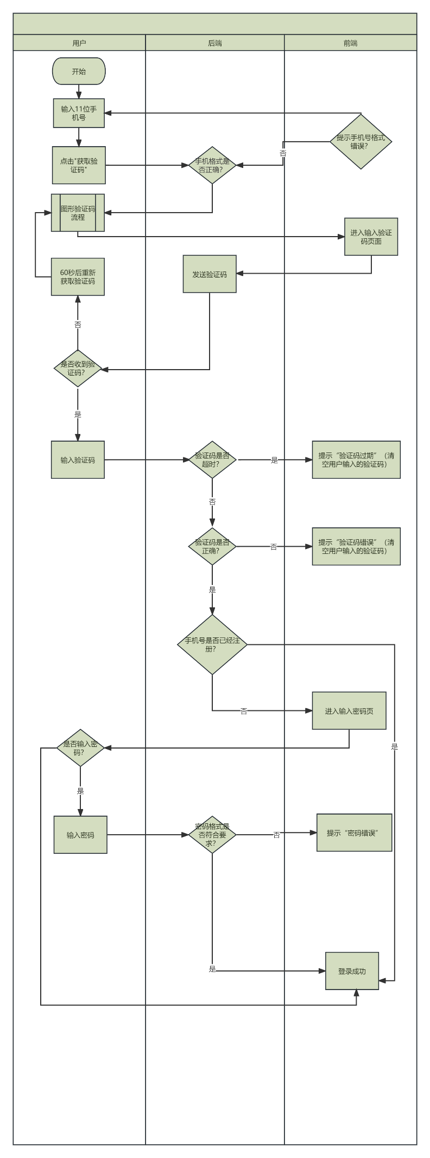
机票购买流程
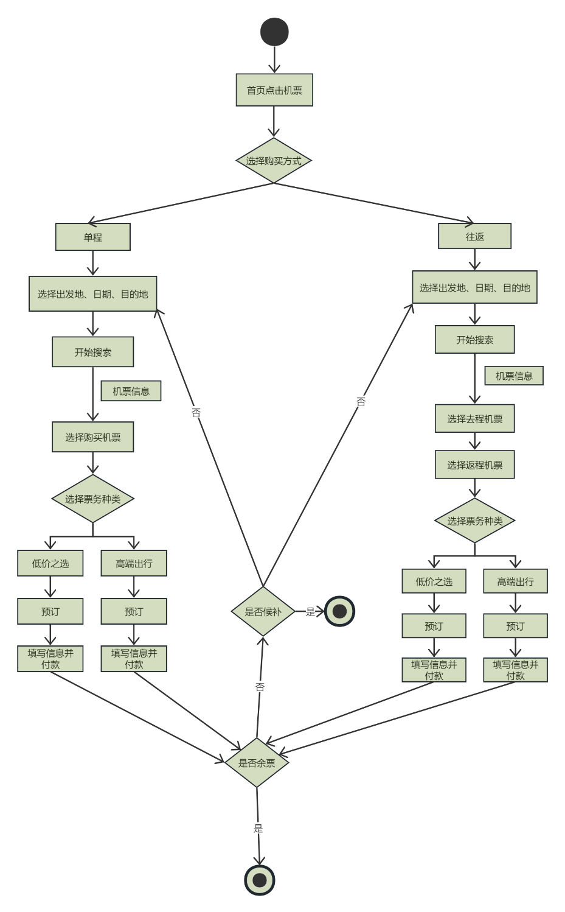
火车票购买流程
